ДОДАТОК 2
до тендерної документації

Інформація про необхідні технічні, якісні та кількісні характеристики предмета закупівлі — технічні вимоги до предмета закупівлі

ТЕХНІЧНА СПЕЦИФІКАЦІЯ
Замовник самостійно визначає необхідні технічні характеристики предмета закупівлі з огляду на специфіку предмета закупівлі, керуючись принципами здійснення закупівель та з дотриманням законодавства.
У місцях, де технічна специфікація містить посилання на конкретні марку чи виробника або на конкретний процес, що характеризує продукт чи послугу певного суб’єкта господарювання, чи на торгові марки, патенти, типи або конкретне місце походження чи спосіб виробництва, вважати вираз «або еквівалент».
Якщо Учасником пропонується еквівалент товару до того, що вимагається Замовником, додатково у складі тендерної пропозиції Учасник надає таблицю, складену в довільній формі, яка у порівняльному вигляді містить відомості щодо основних технічних та якісних характеристик товару, що вимагається Замовником до основних технічних та якісних характеристик еквівалентного товару, що пропонується Учасником. При цьому якість запропонованого еквівалента товару має відповідати якості, що заявлена в технічній специфікації Замовника. Таблиця повинна містити точну назву товару, яка пропонується учасником. У випадку, якщо учасником буде зазначено назву товару, яка буде містити словосполучення «або еквівалент» (наприклад, автомобіль Renault Duster, або еквівалент), тендерна пропозиція такого учасника вважається як така, що не відповідає умовам технічної специфікації».

Відповідно до підпункту 1 пункту 6-1 Прикінцевих та перехідних положень Закону замовник здійснює закупівлю товарів, визначених підпунктом 2 цього пункту, виключно якщо їх ступінь локалізації виробництва дорівнює чи перевищує ступінь локалізації на відповідний рік згідно з підпунктом 1 пункту 6-1 Прикінцевих та перехідних положень Закону.
Згідно з абзацом 9 підпункту 1 пункту 6-1 Прикінцевих та перехідних положень Закону ступінь локалізації виробництва визначається самостійно виробником такого товару та підтверджується Уповноваженим органом у порядку, встановленому Кабінетом Міністрів України.
Таким порядком є Порядок підтвердження локалізації виробництва товарів, затверджений постановою Кабінету Міністрів України від 02.08.2022 № 861.
Обґрунтування необхідності закупівлі даного виду товару — замовник здійснює закупівлю даного виду товару, оскільки він за своїми якісними та технічними характеристиками найбільше відповідає потребам та вимогам замовника. Тому для дотримання принципів Закону, а саме максимальної економії, ефективності та пропорційності, замовником було прийнято рішення провести закупівлю саме даного товару.

- Детальний опис предмета закупівлі:

Назва предмета закупівлі | Трактор
Код ДК 021:2015 Єдиного закупівельного словника | 34140000-0 Великовантажні мототранспортні засоби
Кількість поставки товару | 1 шт.
Місце поставки товару | Місто Житомир, вул. Сергія Параджанова, 133
Строк поставки товару | до 25 квітня 2024 року включно

- Вимоги щодо якості предмета закупівлі:
Трактор (Lovol 854 або еквівалент) повинен відповідати наступним вимогам:
- у передній частині трактора встановлені баластові вантажі, що використовуються для підвищення тягових якостей переднього ведучого мосту та покращення керованості трактора у процесі обробки грунту;
- трактор повинен бути оснащений сучасною автоматизованою гідронавісною системою, що забезпечує силове, позиційне та комбіноване керування навісним обладнанням;
- задній навісний пристрій – триточковий, другої категорії, розрахований на встановлення всього шлейфу навісних і напівнавісних сільськогосподарських знарядь.
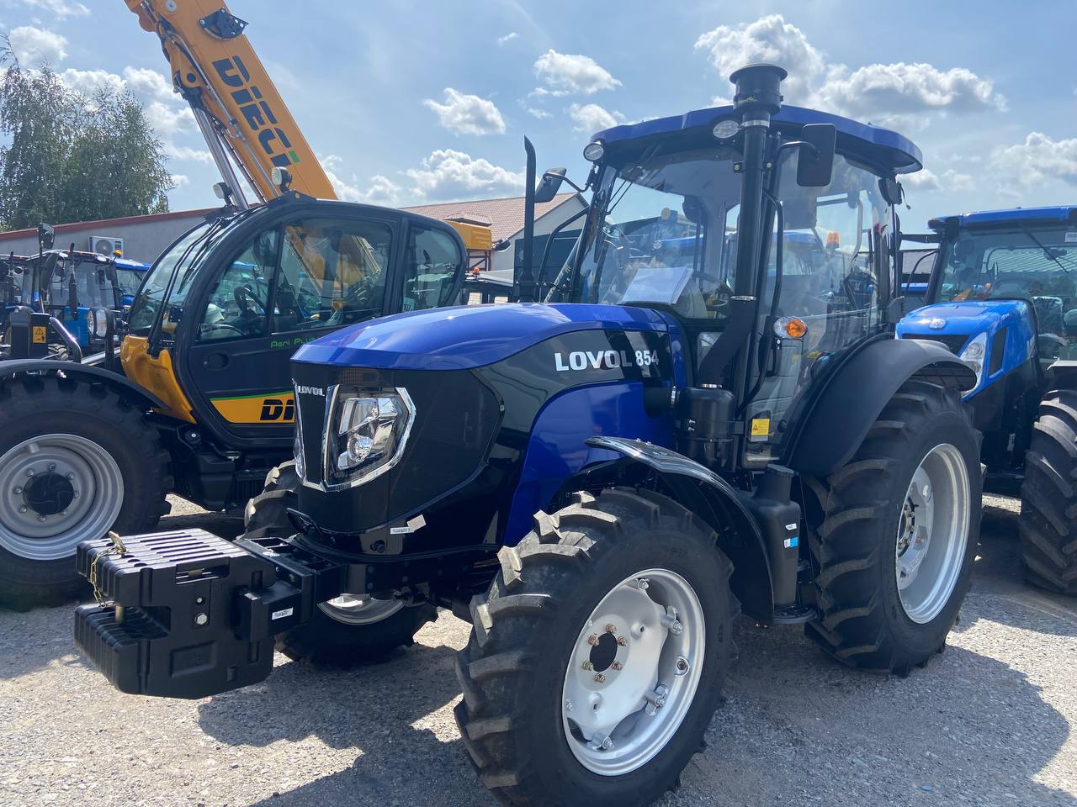

- Вимоги до учасника:
  - Для підтвердження відповідності тендерної пропозиції учасника технічним, якісним, кількісним вимогам щодо предмета закупівлі, учасник у складі тендерної пропозиції надає технічну специфікацію, складену учасником згідно з Таблицею 1:
Таблиця 1
ТЕХНІЧНІ ХАРАКТЕРИСТИКИ LOVOL FT 854 (або еквівалент)
колісна формула | 4x4
Потужність двигуна, л.с. (кВт) | Від 85/62.5/кВт до 105/77,22/кВт
Кількість циліндрів | 4
Коробка передач | 12+12 із реверсом, синхронізована
Гідравлічна продуктивність, л/хв | Не менше 50
Зчеплення | Сухе подвійне зчеплення
Шини | Від 12.4-24/16.9-34
Мінімальний агротехнічний просвіт, мм | Від 405
Рульове управління
Противаги | Обов’язкова наявність
Паливний бак, л | Від 76 до 90
Кондиціонер / Опалювач | +
Вид пального | Дизельне паливо

Трактор повинен бути укомплектований навантажувачем (Залізний Лев або еквівалент). Постачальник товару здійснює встановлення навантажувача на трактор.
Технічні характеристики навантажувача:
- Висота вивантаження макс. не менше мм. 4230
- Висота вивантаження мін. мм. 3450
- Кріплення робочих агрегатів Рамка EURO
- Кут розвантаження градуси 56°
- Вантажопідйомність макс не менше 1200кг
- Ширина не менше 2 м
- Об’єм ковша не менше 0,8 куб.м.
- Наявність джойстикового управління в кабіні
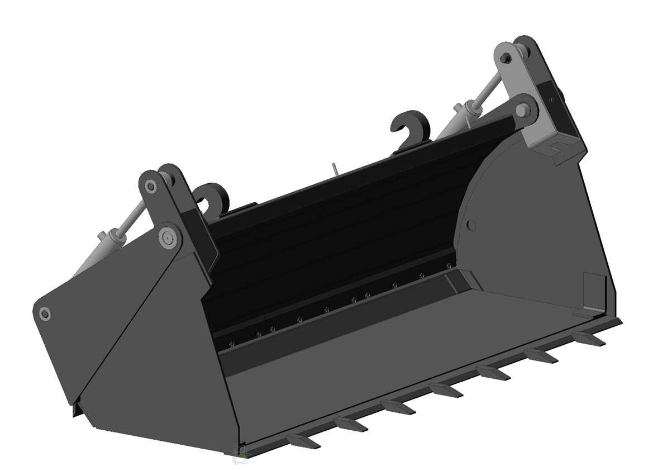
Гарантія на товар не менше 24 місяців.

3.2. У разі якщо вартість оголошеного замовником предмета закупівлі дорівнює або перевищує 200 тисяч гривень, надається гарантійний лист, яким учасник гарантує, що ступінь локалізації товару, визначеного підпунктом 2 пункту 6-1 Прикінцевих та перехідних положень Закону, що є предметом закупівлі, дорівнює чи перевищує ступінь локалізації на відповідний рік згідно з підпунктом 1 пункту 6-1 Прикінцевих та перехідних положень Закону, а також містить інформацію про включення такого товару до Переліку (зазначити ID, назву виробника товару, назву товару, марку/ модель товару).
Вимога щодо надання гарантійного листа не застосовується до закупівель товарів, вартість яких дорівнює або перевищує суми, зазначені в Угоді про державні закупівлі, укладеній 15 квітня 1994 р. в м. Марракеші, із змінами, внесеними Протоколом про внесення змін до Угоди про державні закупівлі, вчиненим 30 березня 2012 р. в м. Женеві, а також положеннях про державні закупівлі інших міжнародних договорів України, згода на обов’язковість яких надана Верховною Радою України, зокрема угодах про вільну торгівлю, в гривневому еквіваленті на дату закупівлі і країною походження яких є країни, з якими Україна уклала такі угоди, та країни, які є учасниками Угоди про державні закупівлі, до якої Україна приєдналася відповідно до Закону України “Про приєднання України до Угоди про державні закупівлі”, що підтверджується сертифікатом про походження товару (надається у складі тендерної пропозиції), про що надається лист-пояснення.
3.2.1. Замовником вимагається надання учасником процедури закупівлі сертифіката відповідності системи управління якістю у виробництві вимогам ДСТУ ISO 9001:2015 або ДСТУ EN ISO 9001:2018 (EN ISO 9001:2015, IDT; ISO 9001:2015, IDT) щодо виробника, продукція якого пропонується таким учасником, або національних стандартів, якими їх замінено, виданого акредитованим відповідно до законодавства органом з оцінки відповідності.
На підтвердження цієї вимоги Учасник процедури закупівлі подає у складі тендерної пропозиції копію сертифіката відповідності системи управління якістю у виробництві вимогам ДСТУ ISO 9001:2015 або ДСТУ EN ISO 9001:2018 (EN ISO 9001:2015, IDT; ISO 9001:2015, IDT) щодо виробника, продукція якого пропонується таким учасником, або національних стандартів, якими їх замінено, виданого акредитованим відповідно до законодавства органом з оцінки відповідності.
3.2.2. Замовником вимагається надання учасником процедури закупівлі сертифіката типу обладнання (або сертифікат типу транспортного засобу) чи сертифіката відповідності транспортних засобів або обладнання, чи сертифіката відповідності щодо індивідуального затвердження, в якому зазначено місцезнаходження виробника колісного транспортного засобу в Україні, виданого органом із сертифікації для індивідуального затвердження колісних транспортних засобів, партій частин та обладнання, який відповідно до законодавства призначений Мінінфраструктури, чи свідоцтво про присвоєння міжнародного ідентифікаційного коду виробника (WMI), що входить в структуру ідентифікаційного номера колісного транспортного засобу (VIN), виданого національною організацією України, уповноваженою на ведення реєстрації та присвоєння міжнародного ідентифікаційного коду виробника (WMI).
На підтвердження цієї вимоги Учасник процедури закупівлі подає у складі тендерної пропозиції сертифікат типу обладнання (або сертифікат типу транспортного засобу) чи сертифікат відповідності транспортних засобів або обладнання, чи сертифікат відповідності щодо індивідуального затвердження, в якому зазначено місцезнаходження виробника колісного транспортного засобу в Україні, виданий органом із сертифікації для індивідуального затвердження колісних транспортних засобів, партій частин та обладнання, який відповідно до законодавства призначений Мінінфраструктури, чи свідоцтво про присвоєння міжнародного ідентифікаційного коду виробника (WMI), що входить в структуру ідентифікаційного номера колісного транспортного засобу (VIN), виданого національною організацією України, уповноваженою на ведення реєстрації та присвоєння міжнародного ідентифікаційного коду виробника (WMI). Вимога, зазначена в пункті 3.2.2. стосується лише транспортних засобів.

